湘湖景区综合执法科防爆柜
采购文件

询价人：杭州跨湖桥景区建设管理有限公司

日期：2025年7月15日

湘湖景区综合执法科防爆柜采购公告

因湘湖景区综合执法科防爆柜（四联三防）防范需要，现就综合执法科下属防爆柜项目进行公开采购，欢迎合格投标人前来参加投标。
- 采购项目概况：
项目 | 采购要求 | 数量 | 价格
防爆器材柜 | 详细参数可见《附件一:防爆器材柜参数需求清单》，供应商需依照产品参照要求进行供货，供货产品技术标准不得低于清单需求内容。 | 10 | 限价4.5万元
PC防暴盾牌 | 详细参数可见《附件二:PC防暴盾牌参数需求清单》，供应商需依照产品参照要求进行供货，供货产品技术标准不得低于清单需求内容。 | 10 | 限价4.5万元
防暴钢叉 | 详细参数可见《附件三:防暴钢叉参数需求清单》，供应商需依照产品参照要求进行供货，供货产品技术标准不得低于清单需求内容。 | 10 | 限价4.5万元
防暴头盔 | 详细参数可见《附件四:防暴头盔参数需求清单》，供应商需依照产品参照要求进行供货，供货产品技术标准不得低于清单需求内容。 | 10 | 限价4.5万元
防刺服 | 详细参数可见《附件五:防刺服参数需求清单》，供应商需依照产品参照要求进行供货，供货产品技术标准不得低于清单需求内容。 | 10 | 限价4.5万元
防割手套 | 详细参数可见《附件六:防割手套参数需求清单》，供应商需依照产品参照要求进行供货，供货产品技术标准不得低于清单需求内容。 | 10 | 限价4.5万元
长警棍 | 详细参数可见《附件七:长警棍参数需求清单》，供应商需依照产品参照要求进行供货，供货产品技术标准不得低于清单需求内容。 | 10 | 限价4.5万元
抓捕器 | 详细参数可见《附件八:抓捕器参数需求清单》，供应商需依照产品参照要求进行供货，供货产品技术标准不得低于清单需求内容。 | 10 | 限价4.5万元
备注 | - 供应商必须严格按照甲方要求；  - 供应商必须在本项目竞价公告发布后，按照交易文件参数要求提供所投产品一致样品；  - 需提供有资质的第三方权威机构出具的检测报告（中文版)原件，在(http://cx.cnca.cn/)可查询，并提供查询截图；  - 各参数复印件证明材料需加盖公章。  投标人请于2025年7月16日下午14:00点统一在湘湖景区综合执法（管理）中心集合现场咨询，投标人务必在投标前完成现场情况确认。  联系人：王金华，电话：13805753659
二、完成时间：合同签订后7个工作日内。
三、投标报名资质：
（1）杭州市范围内具有独立法人资格，且符合、承认并承诺履行本采购文件各项规定；
（2）投标单位需提供有资质第三方送检的具有CMA资质的检测机构出具的第三方检测报告（中文版)原件；

（3）投标单位需于本项目竞价公告发布后参与项目现场咨询，并附现场咨询记录表（附件十）。
四、报名时间、地点及联系方式：
详见萧采云信息

杭州跨湖桥景区建设管理有限公司 2025年7月15日

附件一
防爆器材柜 | 防爆器材柜：  1. 形状和位置公差  1.1外形尺寸：1200x390x1600mm；  1.2邻边垂直度：  对角线长度[mm]：>1000，非折叠式<3  对边长度[mm]：≥1000，非折叠式≤3;<1000,非折叠式≤2  1.3翘曲度[mm]：700<对角线长度<1400，≤2.0  1.4平整度[mm]：≤0.30  1.5位差度[mm]：≤2.0  1.6分缝[mm]：≤2.0  1.7着地平稳性[mm]：≤2.0  2.外观性能要求：  2.1金属件  2.1.1焊接件：  焊接处无脱焊、虚焊、焊穿、错位;  焊接处无夹渣、气孔、焊瘤、焊丝头、咬边、飞溅;  焊接处表面波纹均匀。  2.1.2冲压件（皱纹或波纹）  无脱层、裂缝圆管和扁线管弯曲处弧形圆滑一致。  2.1.3喷涂层  涂层无漏喷、锈蚀和脱色、掉色现象;涂层光滑均匀，色泽一致，无流挂、疙瘩、皱皮、飞漆等缺陷。  2.1.4电镀层  电镀层表面无剥落、返锈、毛刺;电镀层表面无烧焦、起泡、针孔、裂纹、花斑(不包括镀彩锌)和划痕。  2.2塑料件  无裂纹，无明显变形。  无明显缩孔、气泡、杂质、伤痕。  3.理化性能  3.1金属喷漆(塑)涂层附着力：应不低于2级。  3.2金属喷漆(塑)涂层硬度：(750士10)g负载，≥6H。  3.3金属喷漆了塑)涂层冲强度：(1000±1)g重锤，冲击高度40cm，应无剥落、袋纹、皱纹。  3.4金属喷漆(塑)涂层耐腐蚀：100h内，观察在溶液中样板上划道两侧3mn以外,应无鼓泡产生;100h后，检查划道两侧3mm外，应无锈迹、剥落、起皱、变色和失光等现象。  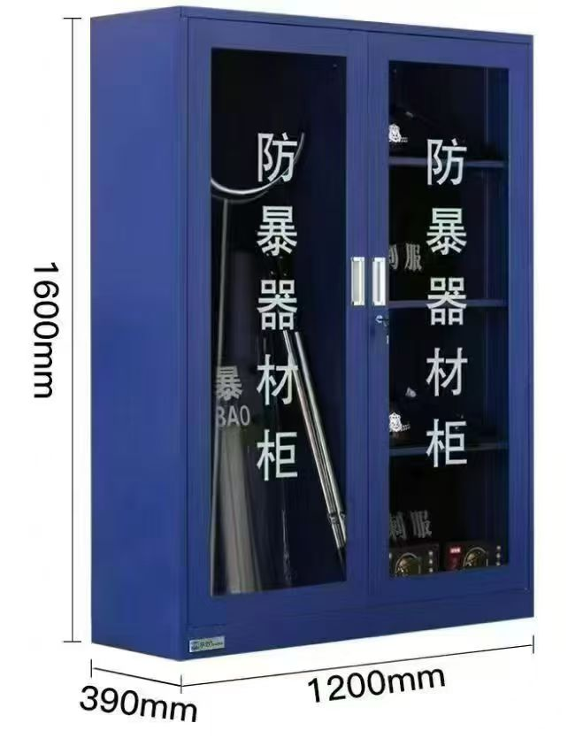

附件二
PC防暴盾牌 | 检验依据：《GA 422-2008防暴盾牌》  产品参数：  结构：防暴盾牌的盾体采用4.5㎜厚PC材料制成，背面有握把和臂带；  外观：表面光滑，无可视的凹坑、突起、气泡、毛刺、尖角、划伤、斑点、脱胶及起皮等缺陷，防暴盾牌的外露金属结构无锈蚀；  标志：防暴盾牌正面上方水平居中位置有中文“警察”和英文“POLICE”字样；  把握：便于握持、手感舒适，无毛刺、尖角等缺陷；  防护面积：0.45㎡；  盾牌宽度：不小于0.5m；  重量：3.28kg；  握把连接强度：握把与盾体间的连接应能承受500N的拉力,保持1min，没有断裂、松动或脱落现象；  臂带连接强度：臂带的搭扣塔答合好后,臂带与盾体间的连接应能承受500N的拉力,保持1min，没有脱落、松动、脱扣或臂带断裂现象；  透光率：79.7%；  耐冲击强度：防暴盾牌的盾体能承受147J动能的冲击,冲击后盾体受力点没有穿洞或受力点半径50㎜之外出现破裂；  耐穿刺性能：防暴盾牌的盾体能承受147J动能的穿刺,穿刺后盾体受力点没有大于6mm的穿洞或在受力点半径20mm之外出现破裂；  耐击打强度：防暴盾牌能承受击打试验机的击打，击打点线速度为18m/s±0.3m/s,击打能量为342J±13J，击打后盾体不会破碎或出现长度大于50mm的裂纹；  低温耐击打强度：防暴盾牌样品经低温处理(-30℃±2℃,4h)后,防暴盾牌能承受击打试验机的击打，击打点线速度为18m/s±0.3m/s,击打能量为342J±13J，击打后盾体不会破碎或出现长度大于50mm的裂纹；  高温耐击打强度：防暴盾牌经高温处理(+55℃±2℃，4h)后,防暴盾牌能承受击打试验机的击打，击打点线速度为18m/s±0.3m/s,击打能量为342J±13J，击打后盾体不会破碎或出现长度大于50mm的裂纹。  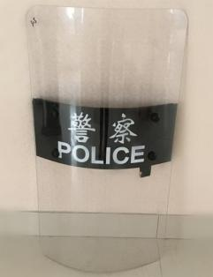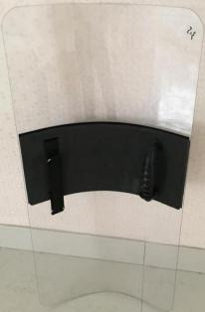

附件三
防暴钢叉 | 检验依据：《GA/T 1145-2014警用约束叉》、《GA 172-2014金属手铐》  产品参数：  结构：防暴钢叉由手柄、主杆、缩杆、叉头和锁合装置等组成。主杆、缩杆、叉头采用不锈钢制成  外观：外表面光滑，无尖锐棱角，各连接部位圆滑。零部件无明显划伤、变形，无明显加工缺陷，零部件的涂、镀层完整均匀，无脱落、起皮、瘤痕和气孔等缺陷  尺寸：主杆直径35.0mm，缩杆直径28.0mm，叉头开口宽度436mm，工作长度2060mm，携行长度1330mm。  重量：2.43kg。  标志：产品有清晰标志，标志内容包括：制造厂名称、产品名称、产品型号、生产日期等。  状态转换时间：携行状态与工作状态的转换时间小于等于10s  可靠性：钢叉伸缩循环1000次后，能正常使用  8、抗破坏力：1）钢叉处于工作状态时，沿叉杆轴向承受500N的静拉力作用时，叉杆的连接部位、叉杆与叉头的连接部位未出现裂纹、断裂或拉脱；2）叉头开口端承受500N的横向拉力作用时，叉头不应出现扭曲变形，叉头与缩杆之前连接处未出现裂纹、断裂；3）钢叉处于工作状态下，叉杆中点承受500N的横向力作用时，叉杆未出现裂纹、断裂或拉脱  耐腐蚀性：耐腐蚀等级7级  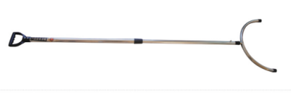

附件四
防暴头盔 | 检验依据：《GA 294-2012警用防暴头盔》  产品参数：  一般要求：产品由壳体、缓冲层、衬垫、面罩、佩戴装置（包括系带、下颏托、佩戴扣和盔顶悬挂系统）、护颈组成。防暴头盔使用对人体无毒无害的材料制成，衬垫吸汗、透气、舒适。  外观：外表涂层均匀平滑，表面无杂质、起泡、脱皮、剥落等缺陷。  标志：外表上粘贴标志字样，面向帽徽方向，左侧为英文“POLICE”，右侧为中文“警察”，字体为黑色。标志字样材料为银白色反光膜，粘贴尺寸和位置符合规定，尺寸公差为±2mm，警用防暴头盔内侧有清晰永久性的产品标志，包括：a)制造厂名称；b)产品名称和代号；c)产品编号；d)执行标准号；e)生产日期（年、月）；f)有效期帽徽：帽徽图案、尺寸、颜色符合GA270的规定，固定位置符合规定，公差为±2mm。  颜色：颜色为“99”式警服藏蓝色。  尺寸：符合附录A的规定，公差为±3mm。  质量：1.48kg  壳体：1）警用防暴头盔的壳体表面无明显凹痕、尖锐角刺等缺陷。2）警用防暴头盔的面罩连接件不超过壳体外表15mm，系带等其他部件的连接件不超过壳体内、外表面3mm，连接件无毛刺。3）警用防暴头盔的壳体边沿镶嵌软质圆钝的包边。4）警用防暴头盔的壳体在人耳对应部位设置通声孔。  缓冲层：警用防暴头盔具有能吸收能量的缓冲层  衬垫：警用防暴头盔的衬垫能拆洗  面罩：1）防暴头盔的面罩无凹凸痕、尖锐角、毛刺、起泡等缺陷，边缘光滑圆钝，无毛边；  2）防暴头盔的面罩开合过程中，能保持在非人工外力作用下的定位功能；  面罩视觉质量：1）防暴头盔的面罩上任何小斑点或黑点的直径≤1㎜、数量≤4个；2）面罩透光率大于等于85%；3）面罩的光畸变量小于等于6’；4）面罩内表面具有防雾性能。  佩戴装置：警用防暴头盔的系带与壳体固定连接，系带宽度19.8mm。佩戴扣的开启闭合功能方便可靠，能有效调节系带松紧程度。系带能承受900N的拉伸负载，加载过程中未出现撕裂、撕断、连接件脱落、佩戴扣松脱的现象，系带伸长量小于等于25mm，卸载后佩戴扣能正常使用。盔顶悬挂系统应保证通风透气，便于调节。  护颈：使用软质材料制成，为可拆卸式，与壳体连接可靠，沿中矢面延伸出防暴头盔壳体外的有效部分长度117mm  防渗漏性能：警用防暴头盔能承受试验液体的喷洒，试验头模没有被着色；面罩在闭合后，与壳体接合部位具有防液体流人功能  抗撞击防护性：警用防暴头盔能承受对面罩4.9J动能的冲击，冲击后面罩与试验头模的鼻子没有接触，且面罩能正常开合  抗冲击性能：警用防暴头盔能承受1g铅弹以150m/s±10m/s速度冲击，冲击后面罩未破碎、击穿  吸收碰撞能量性能：警用防暴头盔能承受49J能量的冲击，冲击时传递到头模上的力小于4900N，且壳体未破裂，试验头模符合附录B的规定。  耐穿透性：能承受88.2J穿刺，未穿透头盔  阻燃性：头盔外表面续燃时间8s  气候环境适应性：警用防暴头盔在环境温度-20℃—+55℃和常温淋雨条件下，吸收碰撞能量性能符合5.17的要求，面罩抗撞击防护性能符合5.15的要求  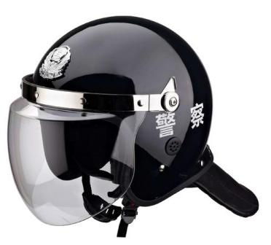

附件五
防刺服 | 执行标准：《GA 68-2019 警用防刺服》标准中规定的A类  概述：防刺服采用匀质防刺层，肩、腰部采用锦丝搭扣带搭接，可调节肩、腰部尺寸。  防刺服结构由外至内依次为：42层高分子量聚乙烯纤维毡+10mm厚泡沫板，通过热合工艺封装在保护套内。  产品参数  一般要求：产品采用匀质防刺层，肩、腰部采用锦丝搭扣带搭接，可调节肩、腰部尺寸。防刺服由防刺服外套、防刺层、防刺层保护套组成。防刺服材料无毒，对人体无自然伤害。防刺服穿着灵活，易于穿脱。穿着后不限制两臂的自由运动，以及人体跪、跳、蹲、俯仰、转体等动作。防刺服外套与防刺层规格相适应，能分离。防刺层保护套上标明刺入面或贴身面。  外观：防刺服外套无破损、浮线、漏针等缺陷。防刺层材料表面无破洞、深坑、划伤、裂痕缺口、边角毛刺等缺陷，金属材料进行了防锈处理，非金属材料均匀平整。同一层防刺材料均匀平整一致，无局部隆起、皱褶等缺陷。由多层防刺材料组成的防刺层，各层规格尺寸一致。防刺服上具有清晰永久性的产品标志，防刺服标志的位置在后背内侧领口下方10cm居中处和防刺层保护套上的刺入面上。防刺服标识上的内容包括：a)制造厂名称或商标；b)产品名称和代号；c)产品编号；d)执行标准号；e)生产日期（年、月）；f)有效期；g)使用说明及注意事项；h)警示说明“防刺服不能防弹”，字体比其他字体大一倍半。  颜色：防刺服外套为藏蓝色，若另有规定，可按要求执行。  防刺层材料性能：防刺层保护套为黑色，保护套四边密封且封边均匀一致。防刺服防刺层保护套材料的抗静水压性能为5级。  防护面积：0.25㎡  质量：2.80kg  防刺性能：使用D1刀具、以24J±0.5J撞击能量对防刺服进行穿刺，在分别进行5次有效穿刺后，防刺服未穿透。  耐浸水性能：常温条件下，防刺服在水中浸泡30min后，使用D1刀具、以24J±0.5J撞击能量对防刺服进行穿刺，在分别进行3次有效穿刺后，防刺服未穿透。  温度适应性：1）将防刺服放入温度为+55℃±2℃恒温箱内保持4h后，使用D1刀具、以24J±0.5J撞击能量对防刺服进行穿刺，在分别进行5次有效穿刺后，防刺服未穿透。2）将防刺服放入温度为-20℃±2℃恒温箱内保持4h后，使用D1刀具、以24J±0.5J撞击能量对防刺服进行穿刺，在分别进行3次有效穿刺后，防刺服未穿透。  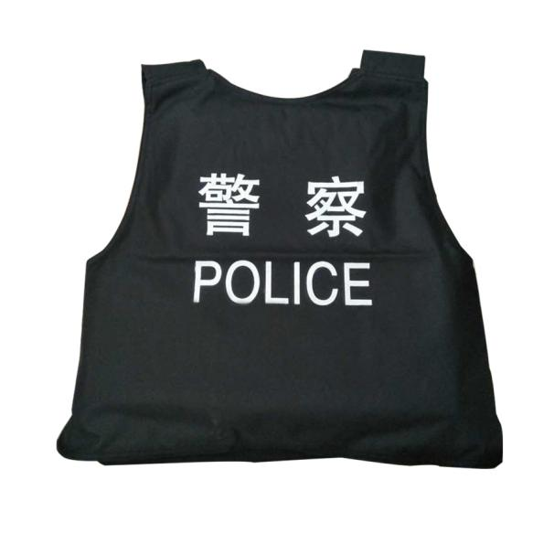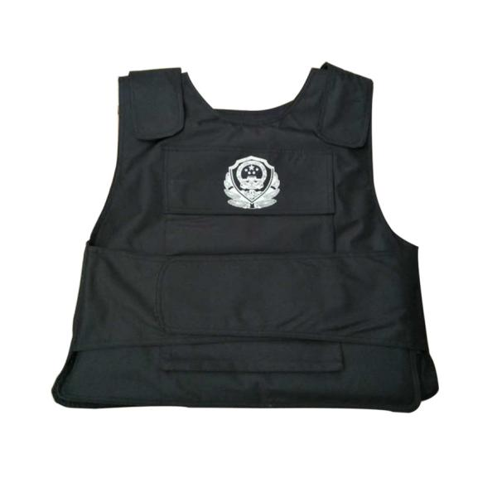

附件六
防割手套 | 检验依据：GA 614-2006 警用防割手套  产品参数  结构：产品为分指式手套，主要采用超高分子量聚乙烯纤维包覆不锈钢丝的包芯纱织成。  警用防割手套的手腕、手掌、手背、手指均处于防割层的覆盖范围内，材料具备一致性。  穿戴适应性:警用防割手套易于戴、脱、透气、触感好、手感好，不影响关节弯曲。  标识：每付警用防割手套具有清晰的制造厂名或商标、规格、生产编号或生产日期。  外观：手套表面平整，无线头、破损、缺口、开线、漏针和污渍等缺陷。  尺寸规格：S、M、L、XL四种规格。XL号，掌宽111㎜，总长252㎜。  防割性能：刀口压力20N、刀片转速20r/min，在防割手套的掌部或背部垂直手指方向进行5次切割，割穿发生时切割周数均大于7周，且耐切割系数为3.46。  环境适应性：在环境温度-20℃~+55℃的恒温箱内保持2h，割穿发生时切割周数均大于7周，符合要求。  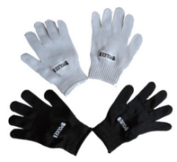
  警用防割手套规格及尺寸 单位为毫米
  部位 | 规格
  部位 | S | M | L | XL
  L（总长） | ≤230 | ＞230-240 | ＞240-250 | ＞250
  W（掌宽） | ≤95 | ＞95-100 | ＞100-110 | ＞110

附件七
长警棍 | 检验依据：GA 1124-2013《长警棍》  产品参数  外观：长警棍表面光滑，无明显的凹坑、突起、起泡、毛刺、尖角、划伤、锈蚀和起皮等缺陷，握持端具有防滑结构，金属部件进行防腐蚀处理。  颜色：长警棍整体为黑色  标志：有清晰永久性的产品标志、字体为宋体，内容包括：制造厂名称或商标、产品代号、执行标准号及生产年月  尺寸：长警棍棍体总长1.63m，外径30㎜  质量：长警棍质量1.22kg。  柔韧性能：长警棍在外力作用下能弯曲，且两端夹角为120°时没有出现裂纹或断裂。  刚性性能：长警棍一端受垂直于棍体的外力作用，经自然回复后产生的残余变形量40㎜  棍体抗拉性能：长警棍在2000N的拉力作用下，棍体没有出现裂纹或断裂，组合式长警棍的连接装置能正常使用  抗击打性能：长警棍连续击打2000次后，棍体没有出现裂纹或断裂，组合式长警棍的连接装置能正常使用  温度适应性：长警棍在-30℃温度条件下，符合标准中5.6的规定，在+55℃的温度条件下，符合标准中5.7的规定。  阻燃性：长警棍具有阻燃性，棍体表面续燃时间4s  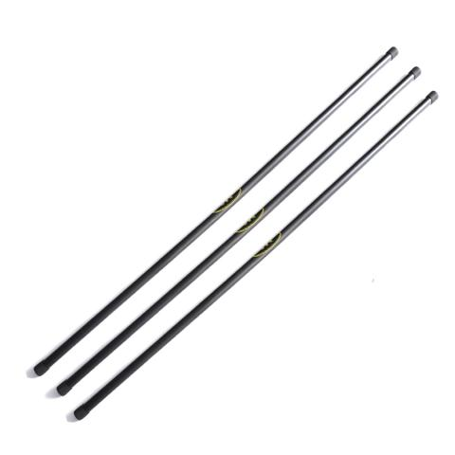  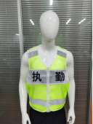

附件八
抓捕器 | 执行标准：GA/T 1145-2014《警用约束叉》  产品参数  结构：警用约束叉（抓捕器）由叉头、叉杆（含握持部位、连接部位）及控制部件（若有）、钥匙等。可手动调节抓捕器伸缩杆长度，前端为圆弧。  外观：表面无机械损伤、锈蚀现象、毛刺等。  颜色：主体颜色为银白色。  标志：具有清晰永久性的标志，包括：制造厂名称或商标、产品名称和代号、执行标准号、生产日期（年月）。  尺寸：展开长度1913㎜；收缩长度1292㎜；握持部位直径34.58㎜；叉头闭合缝隙≤20㎜。  质量：1.57kg。  快速约束功能：通过触碰方式叉套被约束对象，当叉头触碰约束部位时，叉头能迅速叉套并闭合；通过操作控制部件（若有）叉套被约束对象，叉头叉套约束部位并闭合的时间不大于5s。  自锁能力：警用约束叉叉头闭合后，叉头自内向外不能自由开启。  状态装换时间：携行状态与工作状态能快速有效地转换，转换时间4s。  纵向抗拉能力：在叉头闭合状态下，沿叉杆轴向承受500N的静拉力作用时，叉杆的连接部位、叉杆与叉头的连接部位及叉头部件等未出现裂纹、断裂或拉脱；未出现叉头横向开口。  叉头横向抗拉能力：在叉头闭合状态下，沿叉头开启、闭合方向承受500N的静拉力作用时，叉头部件、叉头与叉杆连接部件未出现裂纹、断裂或拉脱；未出现叉头横向开口。  叉杆抗弯能力：叉杆的中间点承受500N的横向力作用时，叉杆未出现裂纹、断裂或拉脱。  操作可靠性：警用约束叉经过1000次开启、闭合循环后，能正常使用；  警用约束叉的叉杆连接符合：若连接机构的操作作为一次性触碰运动方式，其控制点位置与叉头底部的距离不小于1500㎜；若连接机构设有保护措施，其控制点位置不受限制。  携行袋：警用约束叉携行状态是配备携行袋，颜色为黑色；携行袋上具有制造厂名称、产品名称和型号的标识。  特性：抓捕器由外包装、抓捕器主体、钥匙组成；抓捕器主体颜色为银白色，主体材质为不锈钢。  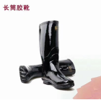  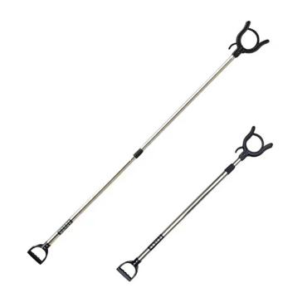

附件九
投标承诺书

标的名称：湘湖景区综合执法科防爆柜（四联三防）装备采购项目
本人已详细阅读该询价文件，现自愿就参加该标的询价事项向询价单位郑重承诺如下：
- 我公司符合该投标项目的各项资质要求。
- 对项目的项目要求、风险等相关规定已清楚，保证按询价方定的询价程序参加投标，若有违反，同意被废除询价资格并接受处罚。
- 中标后按询价文件、合同规定及询价方要求做好湘湖景区综合执法科四联三防装备采购项目相关工作，接受询价方对项目的监督。
- 保证按询价文件及合同约定做到，确保安全。服从景区管理，一切安全责任均由本人自负。
- 中标后有能力确保在合同签订后7个工作日内完成湘湖景区综合执法科防爆柜（四联三防）装备采购项目相关工作。

投标人（盖章）：
法人（签字）：

年 月 日

附件十
现场咨询证明

杭州跨湖桥景区建设管理有限公司 （采购单位） ：
依据贵单位湘湖景区综合执法科防爆柜（四联三防）装备采购项目要求,我单位于 年 月 日前往项目现场进行咨询。
- 经现场咨询，我单位对该项目需求已充分了解；
- 对项目的要求、风险等相关规定已清楚；
- 如我单位中标，不对项目提出异议，不以任何原因为由拒绝签署项目合同或履行所约定的各项义务；
- 项目过程中，服从景区管理，因该项目产生一切安全责任均由本单位自负；
- 中标后有能力在约定时间内完成项目约定的工作内容。

特此证明。
采购单位经办人（签字）：
投标单位咨询人员（签字）：

投标单位（盖章）：
年 月 日

